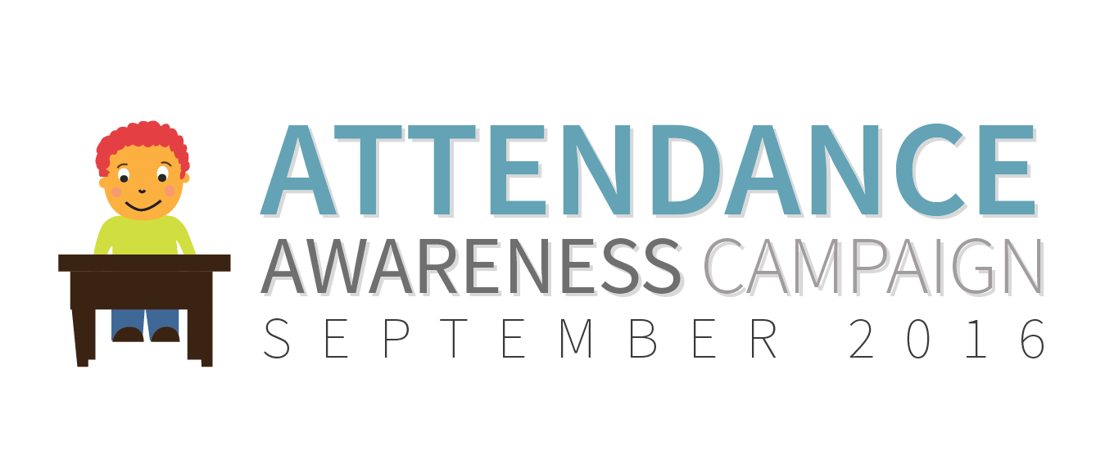
Sample Social Media Posts - Spanish

Twitter

- Estamos preparándonos para Attendance Awareness Month/el Mes de la Consciencia de la Asistencia. ¿Y tú?
- Attendance Awareness Month/El Mes de la Consciencia de la Asistencia comienza en septiembre. La planificación comienza ahora.
- Estamos desarrollando buenos hábitos de asistencia en nuestra escuela. ¿Y tú?
- A veces la buena asistencia es simplemente una cuestión de salud.
- Tratando el asma infantil puede mejorar la asistencia a la escuela y el logro académico.
- La buena asistencia en preescolar y kínder desarrolla los habilidades académicos y sociales del futuro
- Los niños que faltan mucho en el preescolar y el kínder tienen menos probabilidades de leer a nivel al tercer grado.
- Si vamos a reducir la tasa de deserción escolar. necesitamos reducir el ausentismo
- ¾ de los estudiantes que están crónicamente ausentes en el 6 grado abandonarán la preparatoria.
- Un estudiante que es crónicamente ausente en la escuela preparatoria está 7.4 veces más propenso a la deserción escolar.
- 7.5 millones de estudiantes faltan el 10% a las escuelas de todo el país. Eso es 135 millones de días en total.
- Para los niños de bajos recursos, el ausentismo en el kínder = bajo logro académico hasta el 5 grado
- El ausentismo crónico afecta a todos los niños, no sólo a los niños ausentes. Aprenda a llevar a los niños todos los días a la escuela en #schooleveryday.
- La tutoría de calidad se puede aprovechar como una estrategia para mejorar la asistencia y el rendimiento académico
- Los estudiantes que se reúnen con un mentor regularmente toman mejores decisiones en la escuela y en la vida.
- Un programa de tutoría de calidad fortalece las estrategias de aumentar la asistencia en toda la escuela. ¡Sea un mentor!
- Los estudiantes que se reúnen regularmente con un mentor tienen 37% menos probabilidad que sus compañeros de faltar a clase.

Facebook
- Attendance Awareness Month/El Mes de la Consciencia de la Asistencia comienza en septiembre, pero la campaña de terminar la ausencia crónica ¡comienza ahora! Es un problema más grande de lo pueda imaginar. Aprenda más sobre la ausencia crónica y únase hoy a Attendance Awareness Campaign/la Campaña de la Consciencia de la Asistencia!
- Combatir la ausencia crónica es un componente clave para mejorar las tasas de graduación, aumenta el logro académico y provee a los jóvenes de las mejores oportunidades de éxito para su vida adulta. ¡Únase a Attendance Awareness Campaign/la Campaña de la Consciencia de la Asistencia y ¡haga una diferencia en su comunidad!
- Aumentar la asistencia en la escuela y reducir la ausencia crónica no es imposible, pero requiere compromiso, colaboración y enfoques adaptados a las fortalezas y desafíos particulares de cada escuela o comunidad. Por todo el país, escuelas, comunidades y abogacía han tomado exitosamente medidas para asegurar que los niños asistan a la escuela con más regularidad.
- Los mentores voluntarios en un programa de calidad pueden llegar a los estudiantes en situación de riesgo e inspirar su interés en la educación y en asistir a la escuela con regularidad. Los estudios han demostrado que los estudiantes que se reúnen regularmente con sus mentores son 52% menos propensos que el resto de sus compañeros a faltar un día de clases. Ayudar a un niño a sentirse especial al mismo tiempo tiene un efecto positivo en el ambiente de aprendizaje de una clase completa.

